Clár Náisiúnta Traenála do Bhoird Bhainistíochta
(Bunscoileanna)

Bileoga le Roinnt
An Bord Bainistíochta mar Aonán Corparáideach

   |  | 

Meitheamh 2012
(Leagan Leasaithe)

Sleamhnán 1 |  | Sleamhnán 2
Sleamhnán 3 |  | Sleamhnán 4
 |  | 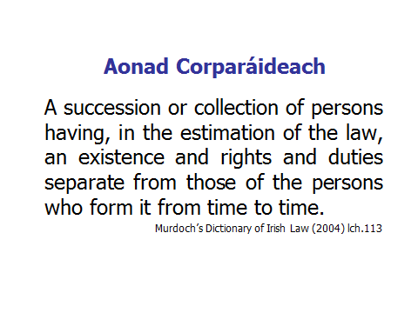
Sleamhnán 5 |  | Sleamhnán 6
Sleamhnán 7 |  | Sleamhnán 8
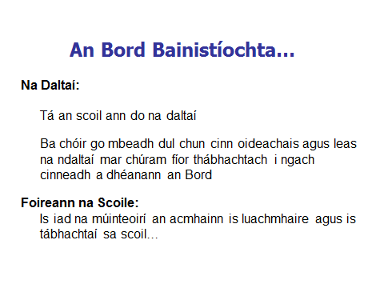 |  | 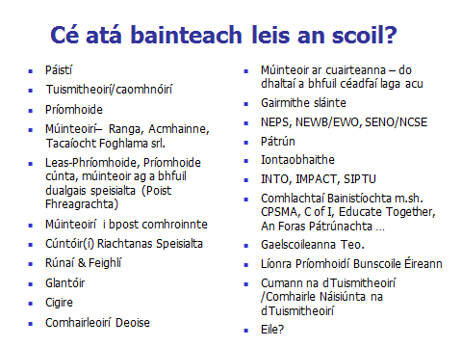
Sleamhnán 9 |  | Sleamhnán 10
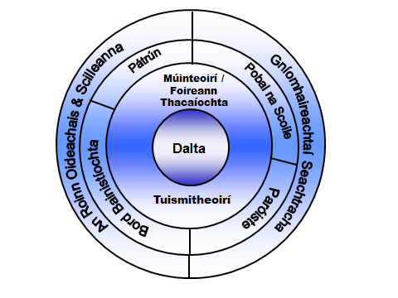
Sleamhnán 11 |  | Sleamhnán 12
Sleamhnán 13 |  | Sleamhnán 14
 |  | 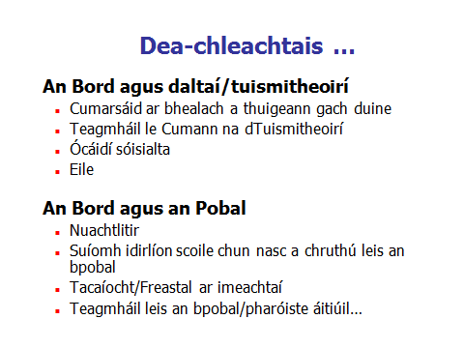
Sleamhnán 15 |  | Sleamhnán 16
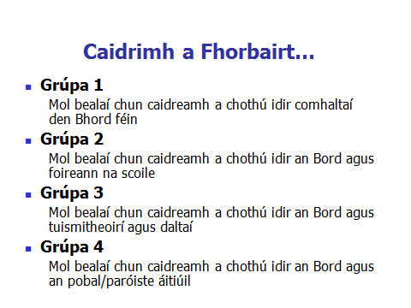
Sleamhnán 17 |  | Sleamhnán 19
Sleamhnán 20 |  | Sleamhnán 21
Sleamhnán 22 |  | Sleamhnán 23
Sleamhnán 24 |  | Sleamhnán 25
Sleamhnán 26 |  | Sleamhnán 27
Sleamhnán 28 |  | Sleamhnán 29
Sleamhnán 30 |  | Sleamhnán 31
Sleamhnán 32 |  | Sleamhnán 33
Sleamhnán 34 |  | Sleamhnán 35
Sleamhnán 36 |  | Sleamhnán 37
Sleamhnán 38 |  | Sleamhnán 39
Sleamhnán 40 |  | Sleamhnán 41
 |  | 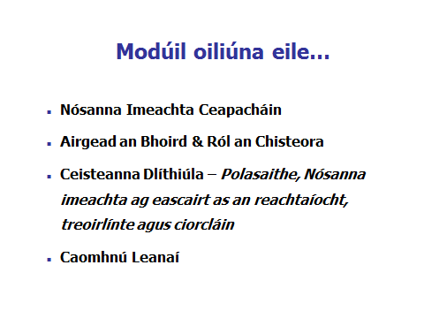
Sleamhnán 42 |  | Sleamhnán 43
Sleamhnán 44 |  | Sleamhnán 45
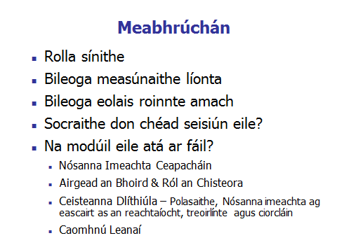
Sleamhnán 46

Aguisín 1: Liosta Eagraíochtaí agus Acrainmneacha
Eagraíochtaí

An Bord Oideachais | Bord Oideachais Eaglais na hÉireann,  Teach Eaglais na hÉireann,  Ascaill na hEaglaise, Ráth Maonais, Baile Átha Cliath 6  Teil: 01 497 8422
CBBC | Cumann Bainistíochta na mBunscoileanna Caitliceacha,  Teach Veritas, 7/8 Sráid na Mainistreach Íochtarach, Baile Átha Cliath 1  Teil: 01 874 2171, 1850 – 407200  ríomhphost: info@cpsma.ie láithreán gréasáin: www.cpsma.ie
ROE | An Roinn Oideachais agus Scileanna,  Sráid Marlborough, Baile Átha Cliath 1  Teil: 01 889 6400  ríomhphost: info@education.gov.ie láithreán gréasáin: www.education.ie
Ag Foghlaim le Chéile | Ag Foghlaim le Chéile,  H8a Lárphointe,  Céide na Darach, Baile Átha Cliath 12  Teil: 01 429 2500  ríomhphost: info@educatetogether.ie  láithreán gréasáin: www.educatetogether.ie
Foras Pátrúnachta | Foras Pátrúnachta na Scoileanna Lán-Ghaeilge Teo,  Bloc K3 Campus Gnó Mhaigh Nuad  Maigh Nuad  Co. Chill Dara  Teil: 01 6294410  ríomhphost: foraspatrunachta@hotmail.com  láithreán gréasáin: www.foras.ie
IMPACT | Ceardchumann: www.impact.ie
CMÉ | Cumann Múinteoirí Éireann: www.into.ie
LPBÉ | Líonra Phríomhoidí Bunscoile Éireann: www.ippn.ie
NABMSE | National Association of Boards of Management in Special Education,  Ionad Oideachais Cill Dara, Br na Mainistreach, Cill Dara, Co Chill Dara.  Teil: 045 533 753  ríomhphost: info@nabmse.org  Láithreán gréasáin: www.nabmse.org/
CNCM | An Chomhairle Náisiúnta Curaclaim agus Measúnachta,  24 Cearnóg Mhuirfean, Baile Átha Cliath 2  Teil: 01 661 7177  ríomhphost: info@ncca.ie láithreán gréasáin: www.ncca.ie

CNOS | An Chomhairle Náisiúnta um Oideachas Speisialta,  1-2 Sráid an Mhuilinn, Baile Átha Troim, Co. na Mí.  Teil: 046 948 6400  ríomhphost: info@ncse.ie láithreán gréasáin: www.ncse.ie
NCTE | Ionad Náisiúnta don Teicneolaíocht san Oideachas,  Ollscoil Chathair Bhaile Átha Cliath, Baile Átha Cliath 9.  Teil: 01 700 8200  ríomhphost: info@ncte.ie láithreán gréasáin: www.ncte.ie
SFGM | An tSeirbhís um Fhorbairt Ghairmiúil do Mhúinteoirí  14 Slí Joyce  Páirc Ghnó Park West  Brothar Nangor  Áth Cliath 12  Teil: 01 4358595  Láithreán gréasáin: www.pdst.ie
SNSO | An tSeirbhís Náisiúnta Síceolaíochta Oideachais,  Cúirt Fhreidric, 24/27 Sráid Fhreidric Thuaidh, Baile Átha Cliath1  Teil: 01 889 2700  Láithreán gréasáin: www.education.ie
BNLO | An Bord Náisiúnta Leasa Oideachais,  16-22 Sráid na Faiche, Baile Átha Cliath 7  Teil: 01 8738700  ríomhphost: info@newb.ie láithreán gréasáin: www.newb.ie
STOS | Seirbhís Tacaíochta don Oideachas Speisialta,  Ionad um Thacaíocht Oideachais Chorcaí,  An Reachtaireacht, An Bóthar Thiar, Corcaigh.  Teli: 1850 200 884  ríomhphost: info@sess.ie láithreán gréasáin: www.sess.ie
An Chomhairle Mhúinteoireachta | An Chomhairle Mhúinteoireachta,  Bloc A,  Campas Gnó Mhaigh Nuad,  Maigh Nuad,  Co. Chill Dara  Teil: LoCall 1890 224 224, 01 651 7900  ríomhphost: info@teachingcouncil.ie láithreán gréasáin: www.teachingcouncil.ie
Rannóg um Oideachas Múinteoirí (ROM) | Rannóg um Oideachas Múinteoirí,  An Roinn Oideachais agus Scileanna,  Sráid Marlborough,  Baile Átha Cliath 1  Tá ról ag an aonad seo I ngach tionscnamh náisiúnta.
Acrainmneacha

PC | Príomhoifigeach Cúnta
BB | Bord Bainistíochta
LP | Leas-Phríomhoide
DEIS | Comhionannas Deiseanna a Sheachadadh i Scoileanna – plean gnímh le haghaidh cuimsiú oideachais
Tús Luath | Is clár bliain amháin é an Clár Tús Luath a chuirtear ar fail le haghaidh páistí idir 3-4 bliana d’aois i scoileanna atá roghnaithe i gceantair atá ainmnithe a bheith faoi mhíbhuntáiste
TBSP | Teagmháil idir Baile, Scoil agus Pobal
PAO | Plean Aonair Oideachais
Cigire | Cigire na Roinne Oideachais agus Scileanna
CPAF | Clár Aonair Próifíle agus Foghlama
Múinteoir Príomhshrutha | Múinteoir ranga
CNT | Comhairle Náisiúnta na dTuismitheoirí
MNC | Múinteoir nuacháilithe
CT | Cumann na dTuismitheoirí
Comhpháirtithe | Tuismitheoirí, An Bord Bainistíochta srl. a bhíonn bainteach le gníomhaíochtaí na scoile
Pátrún | Feidhmíonn scoileanna faoi chomhlacht pátrúin, m.sh. an Eaglais Chaitliceach, Ag Foghlaim le Chéile, Bord Oideachais Eaglais na hÉireann, An Foras Pátrúnachta, An Bord Oideachais Ioslamach …
PF | Post le Freagracht, m.sh. leas-phríomhoide, príomhoide cúnta, múinteoir le dualgais speisialta
ERSO | Eagraí Riachtanais Speisialta Oideachais
Múinteoirí i gcomhroinn | Múinteoirí a oibríonn i scoileanna éagsúla chun tacaíocht a thabhairt do leanaí le riachtanais speisialta
SIPTU | Ceardchumann
CRS | Cúntóir Riachtanas Speisialta
Múinteoir le dualgais speisialta | Múinteoirí a bhfuil freagracht speisialta acu i leith saincheisteanna eagraíochta nó curaclaim chomh maith lena ndualgais mhúinteoireachta
Iontaobhaithe | Na daoine atá ainmnithe ag an bPatrún mar iontaobhaithe na scoile. Tá baint acu le léas áitreabh na scoile. Geallann na hIontaobhaithe go leanfar ag baint úsáide as na foirgnimh mar scoil náisiúnta ar feadh théarma an léasa agus dearbhaíonn siad go mbeidh an t-áitreabh agus an mhaoin faoi árachas.
Múinteoirí ar cuairt | Múinteoirí atá ag obair le daltaí a bhfuil fadhbanna céadfacha acu

Straitéisí chun caidreamh a fhorbairt

Straitéisí chun caidreamh a fhorbairt laistigh den Bhord Bainistíochta
- Eagraigh oíche shóisialta; imeacht sóisialta tar éis teacht le chéile chun baill a chur in aithne dá chéile; tae agus brioscaí – roimhe/ina dhiadh
- Reáchtáil cruinnithe rialta; Chun oiliúint a chur ar a chéile/foghlaim óna chéile mar fhoireann
- Oibrigh ar pholasaithe le chéile – déan réimse amháin polasaí ag gach cruinniú b'fhéidir
- Roinn freagracht le chéile – sann tascanna níos leithne – oibrigh ar láidreachtaí/scileanna daoine; sann tascanna do bhaill de réir a suimeanna/a gcumas
- Déan cinnte go n-éistear le gach uile dhuine i rith na gcruinnithe
- Roinn buneolas leis na baill go léir – cuir ar chumas daoine rudaí fiúntacha a dhéanamh – tabhair muinín do gach duine trí eolas – cuir daoine ar a gcompord
- Cloígh le tuairim is 2 huair a chloig ó thaobh fhad na gcruinnithe de
- Leag amach méid na gcruinnithe don bhliain go soiléir – 5 chruinniú ar a laghad
- Reáchtáil 'teacht le chéile' bliantúil (faoi Nollaig) leis an mBord Bainistíochta; Baill Cumann Tuismitheoirí
- Reáchtáil gníomhaíochtaí bailiú airgid; bricfeasta maidin Dé Sathairn chun bualadh le tuismitheoirí a bhíonn páirteach ann
- Reáchtáil am do bhronnadh duaiseanna – leis na tuismitheoirí i láthair; Freastail ar ócáidí ceiliúrtha/tionóil scoile
- Seisiúin tobsmaointeoireachta le bheith ag fo-choiste
Caidreamh a fhorbairt idir Foireann an Bhoird agus Foireann na Scoile
- Ionas go gcuirfeadh an Bord aithne ar an bhfoireann scoile – reáchtáil ócáid nó cruinniú ag tús agus ansin ag deireadh na bliana do chách b'fhéidir
- Soláthair liosta baill foirne agus baill an Bhoird Bhainsitíochta dá chéile
- Tabhair leathán le ranganna agus ainmneacha múinteoirí/foireann tacaíochta air do bhaill an Bhoird Bhainistíochta
- Déan ceiliúradh ar imeachtaí sa scoil a mharcáil mar chruinniú Boird/Foirne
- Reáchtáil ócáidí sóisialta – b’fhéidir go mbeadh amhras ar roinnt bord maidir le luach ócáidí mar seo ach bíonn an idirghníomhaíocht seo thar a bheith tábhachtach; Ba cheart go mbeadh ról tábhachtach ag ócáidí sóisialta ó thaobh dul i dtaithí ar rudaí de; Mura féidir teacht ar an airgead don ócáid shóisialta – b'fhéidir go n-íocfadh an pobal féin aisti
- Tabhair cuireadh do thuismitheoirí deochanna/fíon agus cáis a thabhairt leo – tá dearbhú fíorthábhachtach go deo
- Reáchtáil Imeachtaí sóisialta chun go mbualfadh daoine le chéile go neamhfhoirmiúil – deochanna Nollag, tae/caife
- Reáchtáil Grúpaí Oibre: ionadaithe an Bhoird Bhainistíochta; ionadaithe Foirne; Ionadaithe Tuismitheoirí ag obair ar pholasaithe agus nósanna imeachta na scoile; laethanta spóirt/ócáidí speisialta. Tabhair cuireadh don Bhord Bainistíochta chun freastail ar ócáidí/imeachtaí mar seo, e.g., ceolchoirmeacha scoile…’Soláthar Solais’/féilte etc.
- Déan cinnte go mbíonn ainmneacha gach ball boird nua ar eolas ag an bhfoireann - cuir meabhrán chuig an bhfoireann mhúinteoireachta ag cur ainmneacha an Bhoird Bhainistíochta in iúl dóibh; ní mór a chur in iúl don Bhord na daoine atá ar choistí na dtuismitheoirí, etc.
- Déan cinnte go mbíonn páirt ag an mBord nuair is féidir i ngnáthimeachtaí laethúla sa scoil; Lá Oscailte (Taispeántas Ealaíne)
- Soláthar nuachtlitir ag cur in iúl do thuismitheoirí agus don fhoireann faoi mhíreanna nuachta
- Reáchtáil Cainteanna Foirmiúla ag cruinnithe an Bhoird Bhainistíochta maidir leis an tábhacht a bhaineann le baill bheith ar fáil do theacht le chéile soísialta/neamhfhoirmiúil
Caidreamh a fhorbairt idir Boird, Tuismitheoirí agus Daltaí
- Cumarsáid – Cuir Ainmneacha Bhaill an Bhoird nua in iúl do thuismitheoirí agus dhaltaí
- Soláthair Nuachtlitir – faoi cheisteanna scoile
- Reáchtáil Lá Oscailte – ina mbuailfeadh Baill an Bhoird le tuismitheoirí
- Eagraigh teacht le chéile idir Cumann Tuismitheoirí agus an Bord – ócáid eolais agus shóisialta
- Bronnadh duaiseanna ar dhaltaí
- Freastal ar imeachtaí daltaí – cluichí agus ceolchoirmeacha
- Oíche bronnta na dtorthaí
- Freastal ar ócáidí ceiliúrtha/imeachtaí/féilte eaglasta
- Rannpháirteachas daltaí i dtionscadail
- Bailiú airgid comhpháirteach
- Beidh teacht ag páistí ar an mBord. Sa chaoi go mbeidh siad in ann a bhfadhbanna a chur in iúl
- Bí feiceálach ar bhonn laethúil
- Meitheamh – ionduchtúchán inmheánach do dhaltaí agus thuismitheoirí; Laethanta oscailte; maidin caife, go háirithe do thuismitheoirí na naíonán beag
- Ba cheart go n-oibreodh Cumann Tuismitheoirí as lámh a chéile leis an mBord Bainistíochta agus ba cheart go roinnfí eolas le chéile
- Ba cheart baill an Bhoird a chur san áireamh i gcás ócáidí – iad bheith i láthair ag ócáidí áitiúla a bhaineann leis an scoil/leis an bpobal.
- Club damhsa/club snámha – tuismitheoirí le bheith páirteach ann; b'fhéidir nár mhiste go mbeadh múinteoirí páirteach
- Quizeanna sa teach tábhairne/oícheanta rásaí
Caidreamh a fhorbairt idir an Bord agus an Pobal Áitiúil
- Cuir an scoil ar fáil do ghrúpaí éagsúla – laistigh de charachtar na scoile
- Déan cinnte go mbíonn BB ar fáil – e.g. laethanta oscailte.
- Déan cumarsáid tríd an nuachtlitir, an eaglais
- Bunaigh bealaí cumarsáide, tríd an scoil/tríd an bpríomhoide
- Ardaigh próifíl an Bhoird Bhainistíochta i measc tuismitheoirí
- Tabhair cuireadh d'ionadaithe ón mórphobal le bheith páirteach sa Bhord
- Glac páirt i dtionscnaimh phobail, e.g., gaois na haoise agus na hóige; Forbair naisc leis an gcomhairle áitiúil; Buail le polaiteoirí áitiúla
- Bailiú airgid pobalbhunaithe – e.g., aonach na Nollag
- Déan ranníocaíocht ar ócáidí bailiú airgid daoine eile e.g. Amnesty, Comhoibriú Tuaiscirt
- Tabhair cuireadh do dhaoine cuairt a thabhairt ar an scoil e.g., gardaí, dochtúirí áitiúla, Bord Sláinte, Seirbhísí Óige
- Tabhair cuireadh do dhaoine nach tuismitheoirí iad chun cainteanna a thabhairt uathu e.g., cainteanna ar bhulaíocht, cainteanna in aghaidh drugaí
- Forbair caidreamh dearfach leis na meáin chumarsáide áitiúla –cuireah dóibh ócáidí a chlúdach
- Gabh buíochas i gcónaí le daoine as na rudaí tairbheacha a dhéanann siad ar son na scoile
- Cuir obair an Bhoird in iúl don phobal áitiúil
- Forbair caidreamh leis na gnólachtaí áitiúla
- Déan naisc le forbróirí/tógálaithe áitiúla ar mhaithe le comhleas
- Tacaigh le grúpaí áitiúla- Comórtas na mBailte Slachtmhara, Tionscnaimh Scoileanna Glasa
- Tabhair daoine ón bpobal isteach chun labhairt le páistí faoina ngairmeacha beatha
- Cinntigh Oiriúntas do dhaltaí idirbhliana, cleachtas múinteoireachta, cúntóirí riachtanais speisialta ar mhaithe le taithí oibre
- Téigh i dteagmháil le gníomhaireachtaí áitiúla
- Buail le Boird Bhainistíochta eile sa scoil áitiúil
- Cuir Nuachtlitreacha amach
- Cuir dlús le tacaíocht gnólachtaí áitiúla
- Trí Chumainn Tuismitheoirí
- Cumainn Spóirt/cumainn fóillíochta (treisigh ceangaltas leo)
- Nuachtlitir – An Bord Bainistíochta – mír beith ag an mBord i nuachtlitir áitiúil
- Freastail ar Chruinnithe an Phobail áitiúil
- Cinntigh Freastal oifigiúil ar ócáidí ceiliúrtha áitiúla

Freagrachtaí an Ionadaí Shábháilteachta
(An tAcht Sábháilteacht agus Sláinte, 2005)
Mínítear Dualgais an ionadaí shábháilteachta i mír 33 An tAcht um Shláinte agus Shábháilteacht 2005 mír 25.—(1) … Is féidir le fostaithe, ó thráth go chéile, ionadaí sábháilteachta a roghnú agus a cheapadh ag a n-ionad oibre chun ionadaíocht a dhéanamh ar a son ag an ionad oibre tar éis dul i gcomhairle lena bhfostóir ar ábhair a bhaineann le sábháilteacht, sláinte agus leas ag an ionad oibre. (2) Is féidir le hionadaí sábháilteachta— (a) an t-ionad oibre nó cuid ar bith den ionad oibre a iniúchadh— (i) de réir fo-alt (3), i ndiaidh fógra réasúnta a thabhairt don fhostóir, nó (ii) lom láithreach, i gcás timpiste, teagmhas contúirteach nó contúirte in aice láithreach maidir le sábháilteacht, sláinte agus leas aon duine, (b) timpistí agus teagmhais chontúirteacha a fhiosrú a fhad is nach gcuireann sé nó sí isteach ar nó nach gcuireann sé nó sí cosc ar fheidhmíocht aon dualgas reachtúil ar gá d'aon duine a dhéanamh faoi aon fhorálacha reachtúla ábhartha, (c) i ndiaidh fógra réasúnta a thabhairt don fhostóir, gearáin a fhiosrú a dhéanann aon fhostaí a ndéanann sé nó sí ionadaíocht ar a s(h)on maidir le sábháilteacht, sláinte agus leas ag an ionad oibre, (d) dul in éineacht le cigire atá ag gabháil d'fhiosrúchán ar an ionad oibre faoi alt 64 seachas fiosrúchán chun timpiste nó teagmhas contúirteach a fhiosrú, (e) faoi dhiscréid an chigire atá i gceist, dul in éineacht le cigire atá ag gabháil d'fhiosrúchán faoi alt 64 chun timpiste nó teagmhas contúirteach a fhiosrú, (f) faoi dhiscréid an chigire atá i gceist, nuair a chuireann cigire agallamh ar fhostaí i dtaca le timpiste nó le teagmhas contúirteach ag ionad oibre, freastal ar an agallamh nuair a iarrann an fostaí amhlaidh, (g) aighneachtaí a chur faoi bhráid an fhostóra ar ábhar ar bith a bhaineann le sábháilteacht, sláinte agus leas ag an ionad oibre, (h) aighneachtaí de bhéal nó scríofa a chur faoi bhráid cigirí ar ábhair a bhaineann le sábháilteacht, sláinte agus leas ag an ionad oibre, lena n-áirítear fiosrúchán timpistí nó teagmhas contúirteach, (i) comhairle agus eolas a fháil ó chigirí ar ábhair a bhaineann le sábháilteacht, sláinte agus leas ag an ionad oibre, nó (j) dul i gcomhairle agus dul i mbun idirchaidrimh le haon ionadaithe sábháilteachta eile a bhféadfadh bheith ceaptha chun an gníomh a dhéanamh maidir le hábhair a bhaineann le sábháilteacht, sláinte agus leas ag an ionad oibre….. (3) Aontóidh an fostóir agus an t-ionadaí sábháilteachta, i bhfianaise chineál agus fhairsingeacht na nguaiseacha ag an ionad oibre, ar mhinicíocht agus chlár ama na n-iniúchtaí ar féidir iad a dhéanamh faoi fho-alt (2)(a)(i), nach gceilfidh an fostóir an comhaontú go míréasúnta. (4) Féachfaidh gach fostóir ar aon aighneachtaí a chuireann aon ionadaí sábháilteachta faoina b(h)ráid maidir le hábhair a shonraítear sa mhír seo nó maidir le hábhar ar bith a bhaineann le sábháilteacht, sláinte agus leas ag a (h)ionad oibre féin nó ag ionad oibre a f(h)ostaithe agus, chomh fada agus is féidir, aon ghníomhaíocht a dhéanamh a mheasann sé nó sí bheith riachtanach nó oiriúnach i dtaca leis na haighneachtaí sin. (5) Ba cheart go dtabharfadh fostóir an méid saor ama d'ionadaí sábháilteachta óna c(h)uid oibre is atá réasúnta i bhfianaise na gcoinníollacha ar fad, gan caillteanas luach saothair, chun cur ar chumas an ionadaí shábháilteachta— (a) an t-eolas agus an oiliúint a fháil, ar bhonn leanúnach, atá riachtanach chun a d(h)ualagais a chomhlíonadh mar ionadaí sábháilteachta, agus (b) chun na dualgais sin a chomhlíonadh.

Tá breis eolais ar fáil ar - Treoirlínte ar Mheasúnuithe agus Ráitis Sábháilteachta atá in-íoslódáilte saor in aisce ar www.hsa.ie; Treoir ar Árachas, Sábháilteacht agus Slándáil sa Scoil (Eaglais agus go ginearálta) atá á nuashonrú i láthair na huaire; Tá Rialacháin Sábháilteachta, Sláinte agus Leasa ag an Ionad Oibre, (Iarratas Ginearálta) 2007 i dtaca le trealamh, Aonaid Amharcthaispeána, éadaí cosanta, leictreachas, agus go leor rudaí eile ar fáil ó fhoilsitheoirí an Rialtais. Beidh eolas ar fáil ar láithreán Gréasáin Chumann Múinteoirí Éireann freisin.

An Plean Scoile
Sonraí Scoile Ginearálta | Fís agus Misean | Pleananna Curaclaim | Polasaithe Eagrúcháin | Nósanna Imeachta agus Cleachtais | Rannóg Forbartha
- Stair  - Pearsanra  - Ábhair a mhúintear  - Uaireanta oscailte agus dúnta  - Leabhair  - Éide  - Gníomhaíochtaí Seach-churaclaim  - Sonraí ábhartha eile | - Ráiteas maidir le Fís agus Misean | - Gaeilge  - Béarla  - Matamaitic  - Na hAmharcealaíona  - Drámaíocht  - Ceol  - Tíreolaíocht  - Eolaíocht  - Stair  - Corpoideachas  - Oideachas Sóisialta Pearsanta agus Sláinte | Nithe a Luaitear sa Reachtaíocht  - Rollú  - Sláinte agus Sábháilteacht  - Cód Iompraíochta  - Polasaí Frithbhulaíochta  - Comhionannas  - Ciapadh Gnéasach  - Rochtain ar thaifid  - Tinreamh  - Rannpháirteachas na dtuismitheoirí  Nithe atá á dtacú ag Treoirlínte Náisiúnta  - Tacaíocht Foghlama  - RSE  - Úsáid Substaintí  - Cosaint Leanaí  - Oideachas Idirchultúrtha  - Meastóireacht  Nithe Eile  - Riarachán Míochaine  - Timpistí agus Gortuithe  - Cumarsáid  - Obair Bhaile  - Teicneolaíocht Faisneise agus Cumarsáide agus Úsáid an Idirlín  - Ionduchtú múinteoirí nua  - Forbairt foirne  - Coimeád Taifead | - Féilire Scoile  - Cuairteoirí – ionadaithe díolacháin, nithe eile  - Teacht Daltaí agus Daltaí a chaitheamh amach ón scoil  - Dúntaí eisceachtúla  - Dualgais mhaoirseachta  - Cúrsaí fótachóipeála agus ceisteanna cóipchirt  - Roghnú téacsleabhar  - An scéim um leabhair a fháil ar cíos  - Úsáid fón póca  Lóin fholláine  - Leithdháileadh ranganna/ seomraí ranga  - Coimeád taifead ranga agus leabhar rolla  - Aistriú eolais bunriachtanaigh  - Neamhláithreachtaí múinteoirí  - Cruinnithe foirne  - Fáiltiú roimh mhúinteoirí ionaid nó mhuinteoirí faoi oiliúint  - Turais scoile  - Gníomhaíochtaí seach-churaclaim  - Promóisean/margú tairgí tráchtála  - Rannpháirteachas i gcomórtais/bhféilte  - Teagmháil le scoileanna eile  - Dul ar aghaidh chuig an dara leibhéal  - Nithe eile… | - Plean Forbartha / Straitéiseach  - Dialann Phleanála  - Plean gníomhaíochta  - Treoirthionscadail  - Aon doiciméad/liosta eile a shoáthraíonn fianaise maidir le hobair a bhíonn ar siúl

